INDICAÇÃO N.º ___/2025

Na forma que determina o Regimento Interno desta Casa Legislativa, o Vereador que a esta subscreve SOLICITA, que a Mesa envie expediente a Excelentíssima Senhora Prefeita Municipal, a fim de que venha realizar a roçada, limpeza ao longo de toda a Avenida Cecília, bairro da Muqueca, garantindo assim a segurança dos moradores ao transitar naquela localidade.
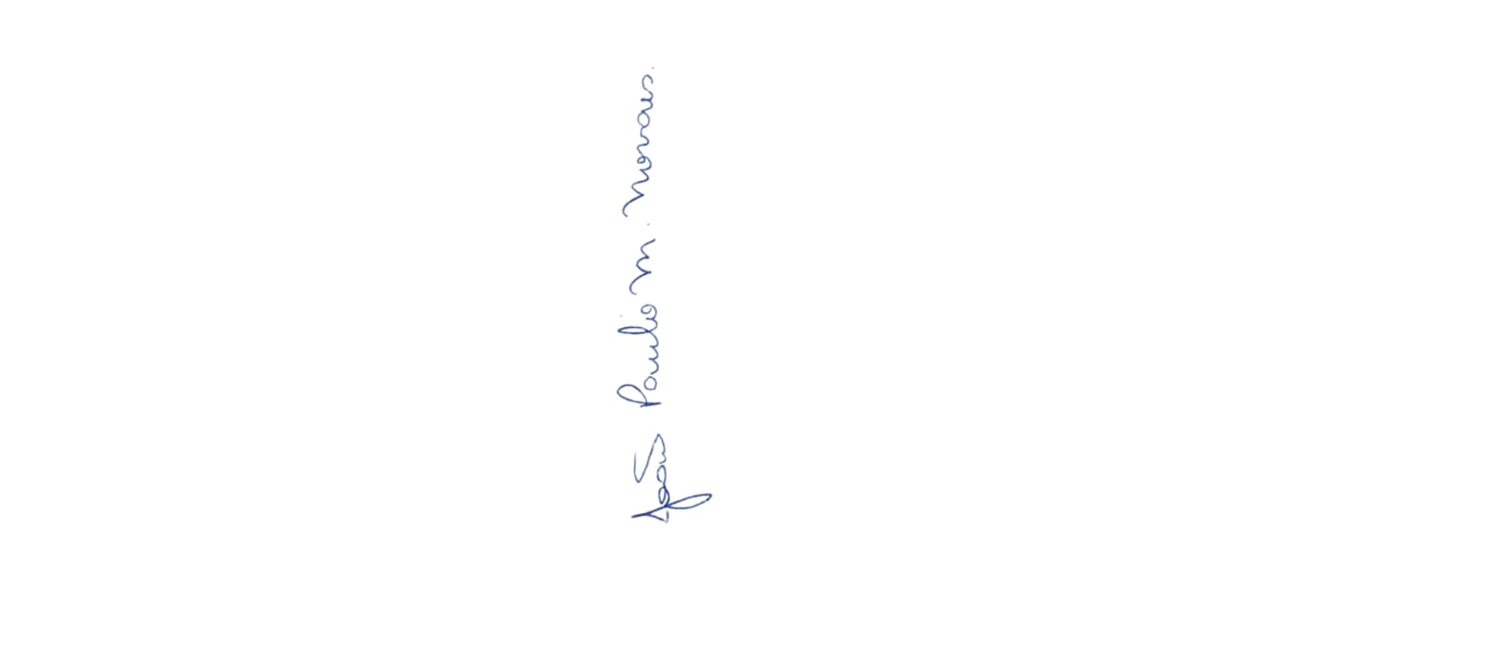

Sala Barão do Rio Bonito, 28 de Abril de 2025.

João Paulo Mariano Novaes

Vereador

Justificativa
É de extrema urgência que seja feita toda parte de roçada e limpeza na rua, uma vez que, a população está impossibilidade de transitar pela mesma, devido a quantidade de matos, evitando assim a manifestação de animais peçonhentos.

